**мІНІСТЕРСТВО ОСВІТИ І НАУКИ УКРАЇНИ**

**нАЦІОНАЛЬНИЙ УНІВЕРСИТЕТ «лЬВІВСЬКА ПОЛІТЕХНІКА»**

**ІНСТИТУТ КОМП’ЮТЕРНИХ НАУК ТА ІНОРМАЦІЙНИХ ТЕХНОЛОГІЙ**

**Кафедра ІСМ**

|  |
| --- |
| **2020** |



**ЗВІТ**

**Про виконання лабораторної роботи № 3.1**

**«3.1. Розгалуження, задане формулою: функція однієї змінної»**

**З дисципліни**

**«Алгоритмізація та програмування»**

**Студента групи ІК-11**

**Малька Дем’яна Денисовича**

**Прийняв викладач**

**Григорович В. Г.**

**Умова завдання:**

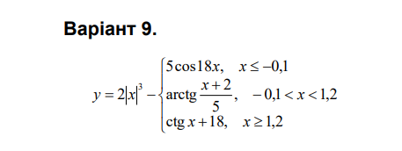

**Блок-схема алгоритму:**

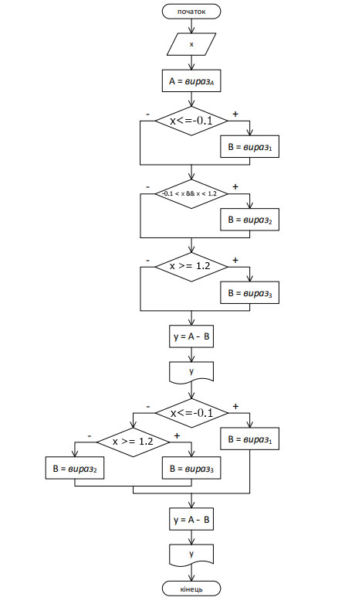

**Uml-діаграма дії:**

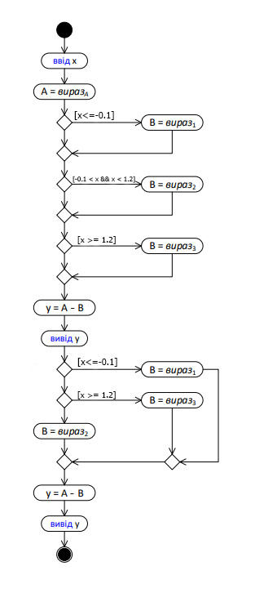

**Текст програми:**

// < Малько Дем'ян >

// Лабораторна робота № 3.1

// Розгалуження, задане формулою: функція однієї змінної.

// Варіант 9

#include <iostream>

#include <cmath>

using namespace std;

int main()

{

double x; // вхідний параметр

double y; // результат обчислення виразу

double A; // проміжний результат - функціонально стала частина виразу

double B; // проміжний результат - функціонально змінна частина виразу

cout << "x = "; cin >> x;

A = 2 * abs(x * x * x);

// 1 спосіб

if (x<=-0.1)

B = 5 * cos(18 * x);

if (-0.1 < x && x < 1.2)

B = atan((x + 2) / 5);

if (x >= 1.2)

B = 1 / (tan(x + 18));

y = A - B;

cout << endl;

cout << "1) y = " << y << endl;

// 2 спосіб

if (x <= -0.1)

B = 5 * cos(18 * x);

else

if (x >= 1.2)

B = 1 / (tan(x + 18));

else

B = atan((x + 2) / 5);

y = A - B;

cout << "2) y = " << y << endl;

cin.get();

return 0;

**Посилання на git-репозиторій з проектом:**

[**https://github.com/DemianMalko/laba-3.git**](https://github.com/DemianMalko/laba-3.git)

**Висновок:**

**Я навчився створювати розгалужені програми**.